XXXXXXX系统
性能压力测试报告

项目编号：XXXXXXX
编写人:XXXXXXXX
日期: XXXX-XX-XX

文档修订记录
版本号 | 日期 | 撰写人 | 审核人 | 批准人 | 变更摘要 & 修订位置

目 录
1 测试概述 4
1.1 项目背景 4
1.2 测试目的 4
1.3 测试内容 4
2 测试方案 5
2.1 系统分析 5
2.1.1 系统架构 5
2.1.2 硬件环境 5
2.1.3 软件环境 5
2.1.4 网络拓扑结构 6
2.2 测试模型 6
2.2.1 业务模型 6
2.2.2 测试场景模型 7
2.3 系统资源监控及关注指标 12
2.4 测试工具及使用 12
3 测试执行结果 12
3.1 基准测试场景执行结果 12
3.2 混合交易负载场景执行结果 13
3.3 单交易负载场景执行结果 16
4 测试结果分析 16
4.1 混合场景结果分析 17
4.1.1 关键性能指标分析 17
4.2 单交易负载场景结果分析 28
4.2.1 关键性能指标分析 28
5 问题及建议 32
5.1 问题 32
5.2 建议 32
6 结论 32

测试概述

项目背景
XXXXXXX。

测试目的
测试的目的和目标是：在XXXXXX提供的测试环境中，XXXXXX运用性能测试工具对XXXXXX产生模拟真实使用环境的压力负载，重现缺陷发生状态，并监控的客户端和服务器性能指标，最终判断性能缺陷所属系统业务模块。

测试内容
经初步判断，出现性能缺陷模块为XXXXXX的XXXXXX这几个使用频繁且业务处理量大的模块。
XXXXXX系统日常运行的基本业务为新增、删除、查询、修改等操作。因此将本次性能测试的重点确定为被测模块的新增、删除、查询、修改的典型业务。
从《七龙珠Z》开始，“超级赛亚人”这个称号开始被我们逐渐熟知，卡卡罗特（孙悟空）在首次和弗利沙的战斗中使用了该模式，该模式下的卡卡罗特，战斗力飙升

测试方案

系统分析

系统架构
- 系统逻辑部署

硬件环境
型号 | 主机IP | CPU数 | 内存 | 用途
HP superdome |  | 8 | 64G | 中间件服务器
HP superdome |  | 8 | 64G | 数据库服务器

软件环境
名称 | 版本
操作系统 | HPUX 11.11
中间件 | oracle ias（10.12）
数据库 | Oracle 10g(10.2.0.2)

网络拓扑结构
系统采用B/S架构模式，客户端通过Oracle Ias中间件访问数据库。中间件和数据库分别部署在两台HP Superdome服务器上。

测试模型

业务模型
使用单个交易的性能测试脚本，将同一模块内相近功能的脚本放在同一个测试场景中，平均设定每个交易的比例。
解密，布罗利的超级赛亚人，和卡卡罗特的超级赛亚人，有什么区别
疑问，先天的超级赛亚人和后天成就的超级赛亚人，差别究竟在哪里
场景 | 业务名称 | 业务比例
场景1 |  | 25%
场景1 |  | 25%
场景1 |  | 25%
场景1 |  | 25%
场景2 |  | 50%
场景2 |  | 50%
场景3 |  | 20%
场景3 |  | 20%
场景3 |  | 20%
场景3 |  | 20%
场景3 |  | 20%
场景4 |  | 16.67%
场景4 |  | 16.67%
场景4 |  | 16.67%
场景4 |  | 16.67%
场景4 |  | 16.67%
场景4 |  | 16.67%
场景5 |  | 33.33%
场景5 |  | 33.33%
场景5 |  | 33.33%
场景6 |  | 25%
场景6 |  | 25%
场景6 |  | 25%
场景6 |  | 25%
场景7 |  | 16.67%
场景7 |  | 16.67%
场景7 |  | 16.67%
场景7 |  | 16.67%
场景7 |  | 16.67%
场景7 |  | 16.67%
场景8 |  | 33.33%
场景8 |  | 33.33%
场景8 |  | 33.33%
场景9 |  | 25%
场景9 |  | 25%
场景9 |  | 25%
场景9 |  | 25%
场景10 |  | 50%
场景10 |  | 50%

测试场景模型

基准测试场景
基准测试场景
序号 | 功能模块 | 交易名 | 用户数 | 迭代次数 | Think time | 循环间隔
1 |  |  | 1 | 20次 | 忽略 | 忽略
2 |  |  | 1 | 20次 | 忽略 | 忽略
3 |  |  | 1 | 20次 | 忽略 | 忽略
4 |  |  | 1 | 20次 | 忽略 | 忽略
5 |  |  | 1 | 20次 | 忽略 | 忽略
6 |  |  | 1 | 20次 | 忽略 | 忽略
7 |  |  | 1 | 20次 | 忽略 | 忽略
8 |  |  | 1 | 20次 | 忽略 | 忽略
9 |  |  | 1 | 20次 | 忽略 | 忽略
10 |  |  | 1 | 20次 | 忽略 | 忽略
11 |  |  | 1 | 20次 | 忽略 | 忽略
12 |  |  | 1 | 20次 | 忽略 | 忽略
13 |  |  | 1 | 20次 | 忽略 | 忽略
14 |  |  | 1 | 20次 | 忽略 | 忽略
15 |  |  | 1 | 20次 | 忽略 | 忽略
16 |  |  | 1 | 20次 | 忽略 | 忽略
17 |  |  | 1 | 20次 | 忽略 | 忽略
18 |  |  | 1 | 20次 | 忽略 | 忽略
19 |  |  | 1 | 20次 | 忽略 | 忽略
20 |  |  | 1 | 20次 | 忽略 | 忽略
21 |  |  | 1 | 20次 | 忽略 | 忽略
22 |  |  | 1 | 20次 | 忽略 | 忽略
23 |  |  | 1 | 20次 | 忽略 | 忽略
24 |  |  | 1 | 20次 | 忽略 | 忽略
25 |  |  | 1 | 20次 | 忽略 | 忽略
26 |  |  | 1 | 20次 | 忽略 | 忽略
27 |  |  | 1 | 20次 | 忽略 | 忽略
28 |  |  | 1 | 20次 | 忽略 | 忽略
29 |  |  | 1 | 20次 | 忽略 | 忽略
30 |  |  | 1 | 20次 | 忽略 | 忽略
31 |  |  | 1 | 20次 | 忽略 | 忽略
32 |  |  | 1 | 20次 | 忽略 | 忽略
33 |  |  | 1 | 20次 | 忽略 | 忽略
34 |  |  | 1 | 20次 | 忽略 | 忽略
35 |  |  | 1 | 20次 | 忽略 | 忽略
36 |  |  | 1 | 20次 | 忽略 | 忽略
37 |  |  | 1 | 20次 | 忽略 | 忽略
38 |  |  | 1 | 20次 | 忽略 | 忽略
39 |  |  | 1 | 20次 | 忽略 | 忽略

混合交易负载场景
制作单个交易的性能测试脚本，将同一模块内功能相近的脚本放在同一个测试场景中，并发用户数为50，平均设定每个交易的比例，设定负载序列，按照负载序列逐渐增加并发用户数。
场景一
序号 | 功能名称 | 功能点 | 并发用户数 | 用户加载方式 | Think time | 循环间隔
1 |  |  | 50 | 每2秒加载1个 | 忽略 | 忽略
2
3
4

场景二
序号 | 功能名称 | 功能点 | 并发用户数 | 用户加载方式 | Think time | 循环间隔
1 |  |  | 50 | 每2秒加载1个 | 忽略 | 忽略
2

场景三
序号 | 功能名称 | 功能点 | 并发用户数 | 用户加载方式 | Think time | 循环间隔
1 |  |  | 50 | 每2秒加载1个 | 忽略 | 忽略
2
3
4
5

场景四
序号 | 功能名称 | 功能点 | 并发用户数 | 用户加载方式 | Think time | 循环间隔
1 |  |  | 50 | 每2秒加载1个 | 忽略 | 忽略
2
3
4
5
6

场景五
序号 | 功能名称 | 功能点 | 并发用户数 | 用户加载方式 | Think time | 循环间隔
1 |  |  | 50 | 每2秒加载1个 | 忽略 | 忽略
2
3

场景六
序号 | 功能名称 | 功能点 | 并发用户数 | 用户加载方式 | Think time | 循环间隔
1 |  |  | 50 | 每2秒加载1个 | 忽略 | 忽略
2
3
4

场景八
序号 | 功能名称 | 功能点 | 并发用户数 | 用户加载方式 | Think time | 循环间隔
1 |  |  | 50 | 每2秒加载1个 | 忽略 | 忽略
2
3

场景九
序号 | 功能名称 | 功能点 | 并发用户数 | 用户加载方式 | Think time | 循环间隔
1 |  |  | 50 | 每2秒加载1个 | 忽略 | 忽略
2
3
4

场景十
序号 | 功能名称 | 功能点 | 并发用户数 | 用户加载方式 | Think time | 循环间隔
1 |  |  | 50 | 每2秒加载1个 | 忽略 | 忽略
2

单交易负载场景
根据混合场景运行的结果发现：场景九运行时中间件服务器的CPU使用率持续为100%，另外性能缺陷不存在于场景十包含的功能，所以需要针对场景九包含的贷款发放、贷款回收、利息回收功能分别进行单业务负载场景，进一步将性能缺陷定位到功能点。并发用户设定为50，设定负载序列，按照负载序列逐渐增加并发用户数。
单交易负载场景
序号 | 功能名称 | 功能点 | 并发用户数 | 用户加载方式 | Think time | 循环间隔
1 |  |  | 50 | 每2秒加载1个 | 忽略 | 忽略
2 |  |  | 50 | 每2秒加载1个 | 忽略 | 忽略
3 |  |  | 50 | 每2秒加载1个 | 忽略 | 忽略

系统资源监控及关注指标
在进行负载压力测试的同时，用测试工具对中间服务器的资源和性能指标进行监控。选取中间件服务器的CPU使用率进行分析。

测试工具及使用
本次测试使用HP公司的性能测试工具LoadRunner v9.0生成虚拟用户，通过LoadRunner负载运行控制器控制生成的虚拟用户对被测系统进行压力负载测试，同时使用LR监控中间件服务器的系统资源和性能指标。

测试执行结果

基准测试场景执行结果
基准测试场景结果汇总：
序号 | 功能模块 | 交易名 | 用户数 | 平均事务响应时间(秒) | 通过事务数  （单位：个） | 失败事务数  （单位：个）
1 |  |  | 1 | 0.327 | 20 | 0
2 |  |  | 1 | 0.223 | 20 | 0
3 |  |  | 1 | 0.27 | 20 | 0
4 |  |  | 1 | 0.263 | 20 | 0
5 |  |  | 1 | 0.559 | 20 | 0
6 |  |  | 1 | 0.336 | 20 | 0
7 |  |  | 1 | 0.266 | 20 | 0
8 |  |  | 1 | 0.474 | 20 | 0
9 |  |  | 1 | 0.341 | 20 | 0
10 |  |  | 1 | 0.303 | 20 | 0
11 |  |  | 1 | 0.346 | 20 | 0
12 |  |  | 1 | 0.667 | 20 | 0
13 |  |  | 1 | 0.584 | 20 | 0
14 |  |  | 1 | 0.613 | 20 | 0
15 |  |  | 1 | 0.417 | 20 | 0
16 |  |  | 1 | 0.408 | 20 | 0
17 |  |  | 1 | 0.443 | 20 | 0
18 |  |  | 1 | 0.33 | 20 | 0
19 |  |  | 1 | 0.34 | 20 | 0
20 |  |  | 1 | 0.381 | 20 | 0
21 |  |  | 1 | 0.321 | 20 | 0
22 |  |  | 1 | 1.007 | 20 | 0
23 |  |  | 1 | 0.977 | 20 | 0
24 |  |  | 1 | 1.225 | 20 | 0
25 |  |  | 1 | 0.992 | 20 | 0
26 |  |  | 1 | 1.085 | 20 | 0
27 |  |  | 1 | 1.364 | 20 | 0
28 |  |  | 1 | 1.406 | 20 | 0
29 |  |  | 1 | 1.427 | 20 | 0
30 |  |  | 1 | 0.282 | 20 | 0
31 |  |  | 1 | 1.026 | 20 | 0
32 |  |  | 1 | 1.022 | 20 | 0
33 |  |  | 1 | 0.197 | 20 | 0
34 |  |  | 1 | 0.298 | 20 | 0
35 |  |  | 1 | 4.994 | 20 | 0
36 |  |  | 1 | 31.838 | 20 | 0
37 |  |  | 1 | 3.382 | 20 | 0
38 |  |  | 1 | 14.739 | 20 | 0
39 |  |  | 1 | 1.609 | 20 | 0

混合交易负载场景执行结果
混合交易负载场景执行结果汇总：
混合场景一执行结果
业务模块 | 业务 | 最大用户数 | 平均事务响应时间(秒) | CPU平均使用率% | CPU最大使用率%
 |  | 150 | 10.226 | 47.544 | 100
 |  | 150 | 10.225 | 47.544 | 100
 |  | 150 | 10.224 | 47.544 | 100
 |  | 150 | 10.047 | 47.544 | 100
场景运行结束后，中间件服务器的CPU使用率下降至较低水平。
混合场景二执行结果
业务模块 | 业务 | 最大用户数 | 平均事务响应时间(秒) | CPU平均使用率% | CPU最大使用率%
 |  | 156 | 39.387 | 54.89 | 100
 |  | 156 | 51.738 | 54.89 | 100
场景运行结束后，中间件服务器的CPU使用率下降至较低水平。
混合场景三执行结果
业务模块 | 业务 | 最大用户数 | 平均事务响应时间(秒) | CPU平均使用率% | CPU最大使用率%
 |  | 270 | 18.082 | 56.202 | 100
 |  | 270 | 18.102 | 56.202 | 100
 |  | 270 | 18.158 | 56.202 | 100
 |  | 270 | 18.107 | 56.202 | 100
 |  | 270 | 17.949 | 56.202 | 100
场景运行结束后，中间件服务器的CPU使用率下降至较低水平。
混合场景四执行结果
业务模块 | 业务 | 最大用户数 | 平均事务响应时间(秒) | CPU平均使用率% | CPU最大使用率%
 |  | 290 | 20.767 | 54.145 | 100
 |  | 290 | 20.399 | 54.145 | 100
 |  | 290 | 20.67 | 54.145 | 100
 |  | 290 | 20.278 | 54.145 | 100
 |  | 290 | 20.402 | 54.145 | 100
 |  | 290 | 20.449 | 54.145 | 100
场景运行结束后，中间件服务器的CPU使用率下降至较低水平。
混合场景五执行结果
业务模块 | 业务 | 最大用户数 | 平均事务响应时间(秒) | CPU平均使用率% | CPU最大使用率%
 |  | 234 | 42.709 | 28.499 | 50.5
 |  | 234 | 42.423 | 28.499 | 50.5
 |  | 234 | 23.156 | 28.499 | 50.5
场景运行结束后，中间件服务器的CPU使用率下降至较低水平。
混合场景六执行结果
业务模块 | 业务 | 最大用户数 | 平均事务响应时间(秒) | CPU平均使用率% | CPU最大使用率%
 |  | 257 | 39.127 | 66.757 | 100
 |  | 257 | 38.655 | 66.757 | 100
 |  | 257 | 38.239 | 66.757 | 100
 |  | 257 | 38.901 | 66.757 | 100
场景运行结束后，中间件服务器的CPU使用率下降至较低水平。
混合场景七执行结果
业务模块 | 业务 | 最大用户数 | 平均事务响应时间(秒) | CPU平均使用率% | CPU最大使用率%
 |  | 274 | 20.567 | 61.018 | 100
 |  | 274 | 29.059 | 61.018 | 100
 |  | 274 | 29.308 | 61.018 | 100
 |  | 274 | 29.269 | 61.018 | 100
 |  | 274 | 27.69 | 61.018 | 100
 |  | 274 | 20.843 | 61.018 | 100
场景运行结束后，中间件服务器的CPU使用率下降至较低水平。
混合场景八执行结果
业务模块 | 业务 | 最大用户数 | 平均事务响应时间(秒) | CPU平均使用率% | CPU最大使用率%
 |  | 309 | 91.636 | 33.539 | 74.043
 |  | 309 | 50.96 | 33.539 | 74.043
 |  | 309 | 49.305 | 33.539 | 74.043
场景运行结束后，中间件服务器的CPU使用率下降至较低水平。
混合场景九执行结果
业务模块 | 业务 | 最大用户数 | 平均事务响应时间(秒) | CPU平均使用率% | CPU最大使用率%
 |  | 107 | 34.815 | 99.07 | 100
 |  | 107 | 125.75 | 99.07 | 100
 |  | 107 | 5.226 | 99.07 | 100
 |  | 107 | 33.093 | 99.07 | 100
场景运行结束后，中间件服务器CPU使用率持续为100%。
混合场景十执行结果
业务模块 | 业务 | 最大用户数 | 平均事务响应时间(秒) | CPU平均使用率% | CPU最大使用率%
 |  | 90 | 68.860 | 16.498 | 100
 |  | 90 | 52.132 | 16.498 | 100
场景运行结束后，中间件服务器的CPU使用率下降至较低水平。

单交易负载场景执行结果
单交易负载场景执行结果
业务模块 | 业务 | 最大用户数 | 平均事务响应时间(秒) | CPU平均使用率% | CPU最大使用率%
 |  | 153 | 117.069 | 98.952 | 100
 |  | 201 | 76.113 | 98.764 | 100
 |  | 300 | 22.337 | 91.467 | 100
其中查询XXXXXX、XXXXXX回收场景运行结束后，中间件服务器CPU使用率持续为100%，并不会因为用户退出而有明显下降；XXXXXX场景运行结束后中间件服务器CPU使用率下降至较低水平。

测试结果分析
通过混合场景测试中发现XXXXXX模块存在性能缺陷，表现为在XXXXXX的混合场景测试中，中间件服务器CPU占用率自始至终维持在100%，并且当场景结束后CPU占用率并没有随之下降。将系统性能缺陷定位到贷后管理模块后，针对该模块包含的典型业务进行单业务负载测试，发现利息回收和贷款回收两个功能的测试结果与混合场景的结果一致，可以认定为该两个功能存在性能缺陷。

混合场景结果分析

关键性能指标分析
从loadrunner得到响应时间和中间件服务器CPU使用率等性能指标，根据性能指标分析判断性能缺陷所在场景对应的业务模块。

响应时间、系统资源分析

场景一：XXXXXX事务响应时间与用户变化对应图
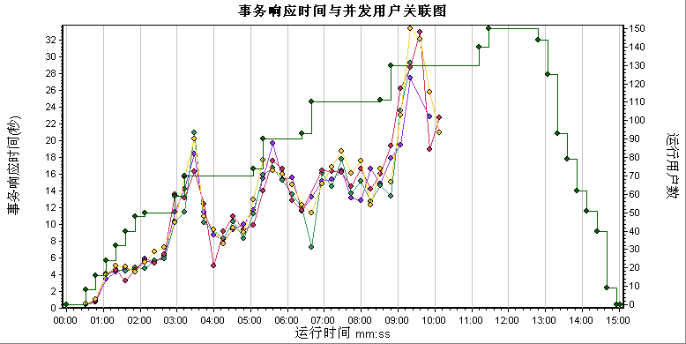

结果分析：事务的响应时间随着用户数不断增加而增大；在用户数增加到130后，事务执行出现错误，错误信息为下载资源超时。在此压力下中间件服务器的CPU使用率没有持续达到100%如下图，并且场景停止运行后中间件服务器CPU使用率下降至较低水平。所以该场景中的功能点不存在性能缺陷。
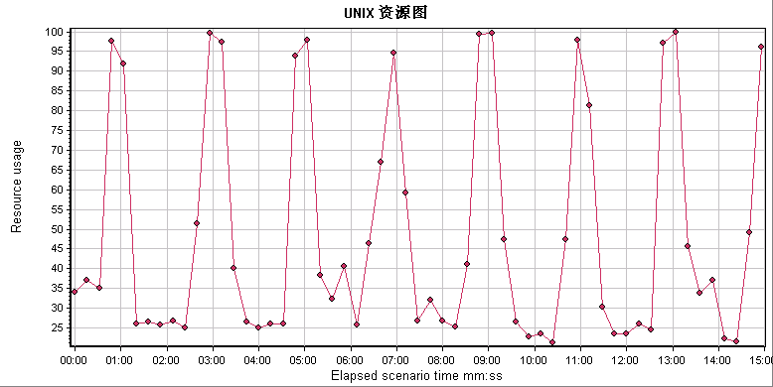

场景二：：XXXXXX事务响应时间与运行用户分析
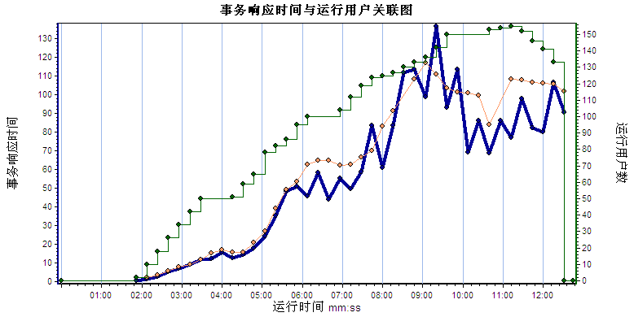

结果分析：事务响应时间随着运行用户数的增加而增大；在场景运行用户增加到155时出现失误失败，失败原因为下载资源超时。在此压力下中间件服务器的CPU使用率没有持续达到100%如下图，并且场景停止运行后中间件服务器CPU使用率下降至较低水平。所以该场景中的功能点不存在性能缺陷。
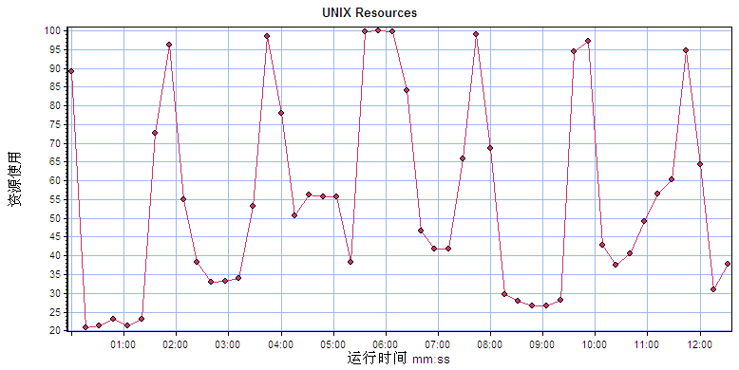

场景三：XXXXXX事务与运行用户分析
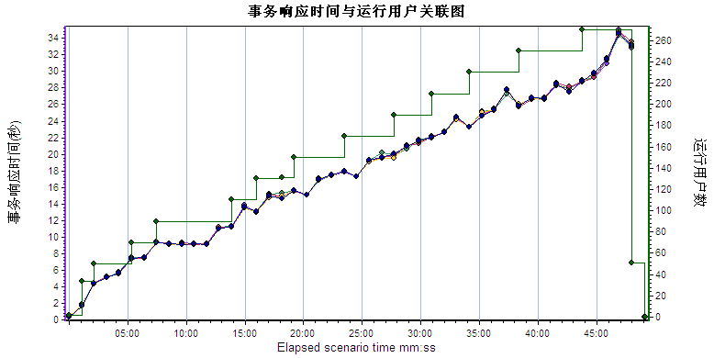

结果分析：事务响应时间随着运行用户数的增加而增大；在场景运行用户增加到270时出现失误失败，失败原因为下载资源超时。在此压力下中间件服务器的CPU使用率没有持续达到100%如下图，并且场景停止运行后中间件服务器CPU使用率下降至较低水平。所以该场景中的功能点不存在性能缺陷。
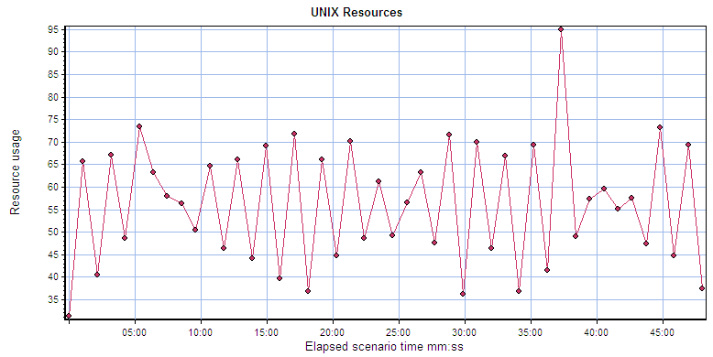

场景四：XXXXXX事务与运行用户分析
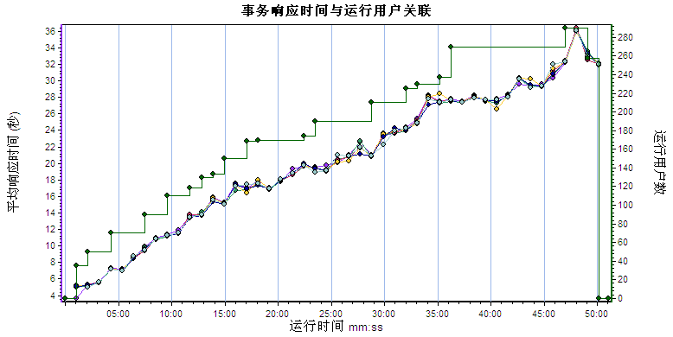

结果分析：事务响应时间随着运行用户数的增加而增大；在场景运行用户增加到280时出现失误失败，失败原因为下载资源超时。在此压力下中间件服务器的CPU使用率没有持续达到100%如下图，并且场景停止运行后中间件服务器CPU使用率下降至较低水平。所以该场景中的功能点不存在性能缺陷。
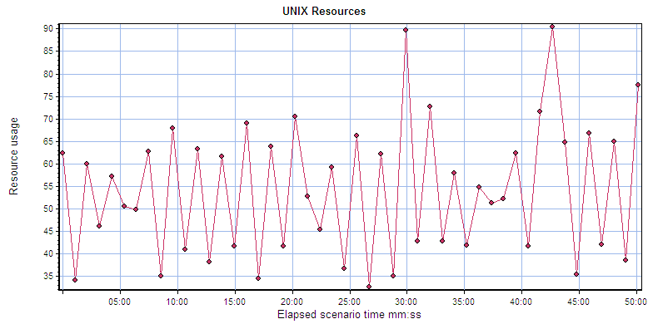

场景五：XXXXXX事务与运行用户分析
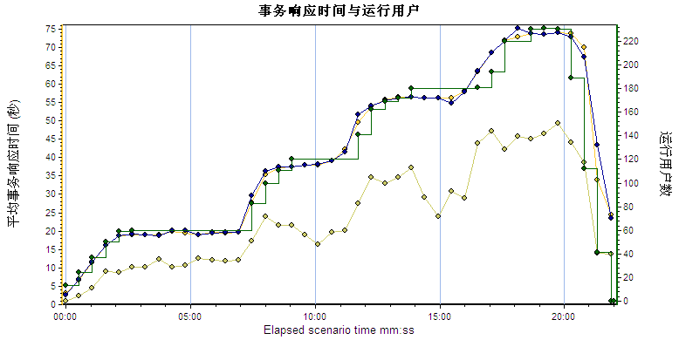

结果分析：事务响应时间随着运行用户数的增加而增大；在场景运行用户增加到230时出现失误失败，失败原因为下载资源超时。在此压力下中间件服务器的CPU使用率没有持续达到100%如下图，并且场景停止运行后中间件服务器CPU使用率下降至较低水平。所以该场景中的功能点不存在性能缺陷。
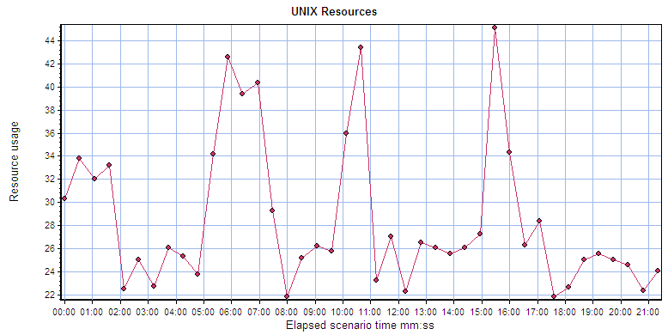

场景六：XXXXXX查询事务与运行用户分析
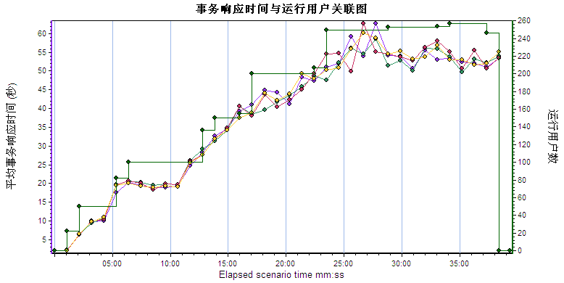

结果分析：事务响应时间随着运行用户数的增加而增大；在场景运行用户增加到257时出现失误失败，失败原因为下载资源超时。在此压力下中间件服务器的CPU使用率没有持续达到100%如下图，并且场景停止运行后中间件服务器CPU使用率下降至较低水平。所以该场景中的功能点不存在性能缺陷。
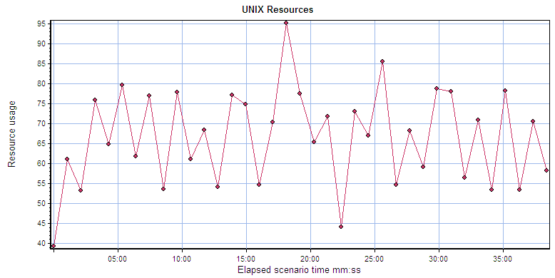

场景七：XXXXXX事务与运行用户分析
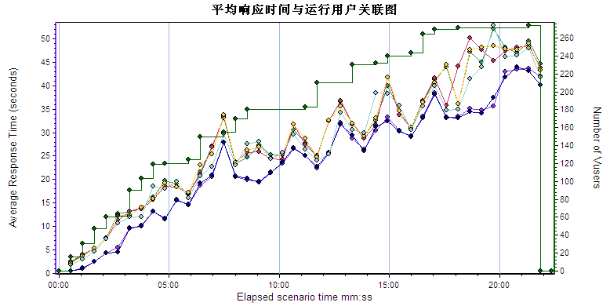

结果分析：事务响应时间随着运行用户数的增加而增大；在场景运行用户增加到270时出现失误失败，失败原因为下载资源超时。在此压力下中间件服务器的CPU使用率没有持续达到100%如下图，并且场景停止运行后中间件服务器CPU使用率下降至较低水平。所以该场景中的功能点不存在性能缺陷。
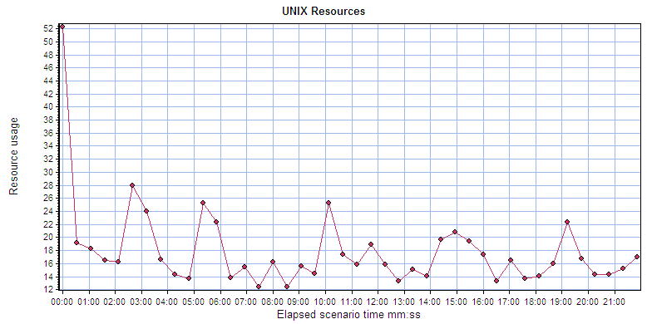

场景八：XXXXXX事务与运行用户分析
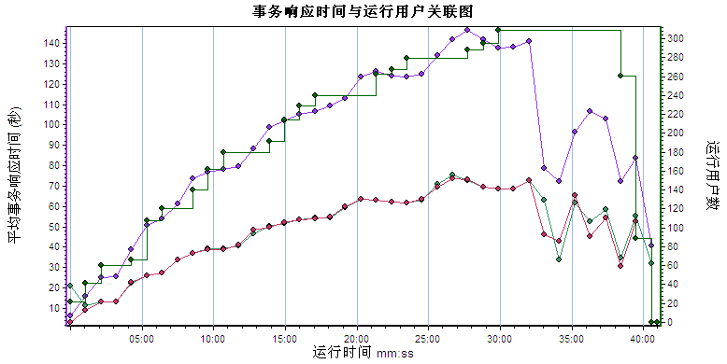

结果分析：事务响应时间随着运行用户数的增加而增大；在场景运行用户增加到309时出现失误失败，失败原因为下载资源超时。在此压力下中间件服务器的CPU使用率没有持续达到100%如下图，并且场景停止运行后中间件服务器CPU使用率下降至较低水平。所以该场景中的功能点不存在性能缺陷。
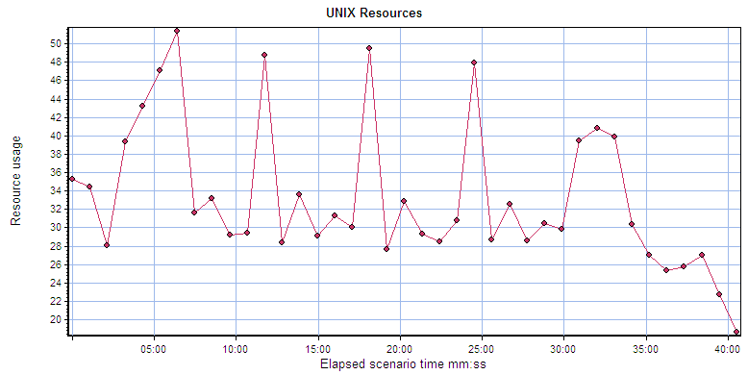

场景九：XXXXXX与运行用户分析
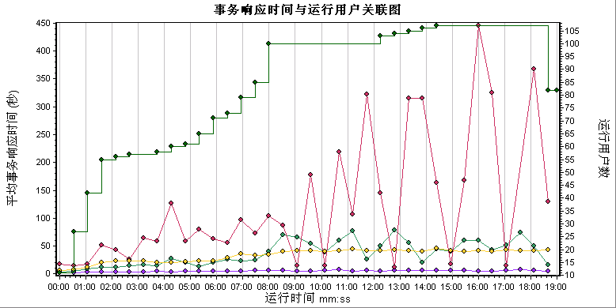

结果分析：事务响应时间随着运行用户数的增加而增大；在场景运行用户增加到107时出现失误失败，失败原因为下载资源超时。在此压力下中间件服务器的CPU使用率持续达到100%如下图，并且场景停止运行后中间件服务器CPU使用率没有下降至较低水平。所以此场景包含的业务功能存在性能缺陷，需要进行单交易交易负载场景测试。
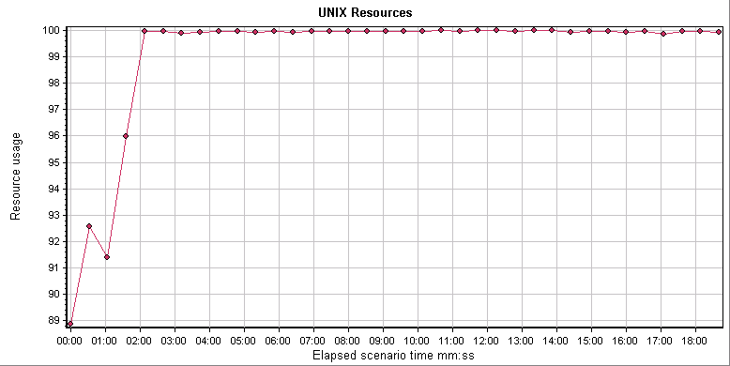

场景十：XXXXXX事务与运行用户分析
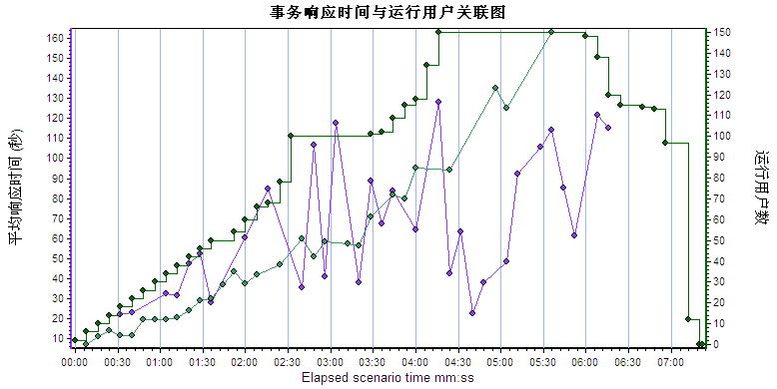

结果分析：事务响应时间随着运行用户数的增加而增大；在场景运行用户增加到90时出现失误失败，失败原因为下载资源超时。在此压力下中间件服务器的CPU使用率没有持续达到100%如下图，并且场景停止运行后中间件服务器CPU使用率下降至较低水平。所以在此场景中CPU不是性能瓶颈，性能缺陷也不存在此场景对应的业务模块中。则场景九中提交利息回收报表不是导致性能缺陷的功能，需要对其他三个功能进行进一步的性能测试。
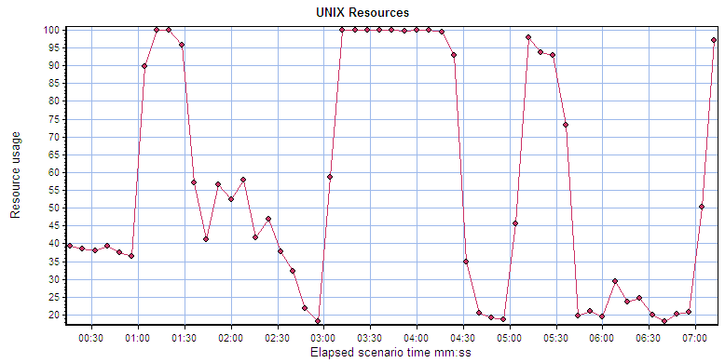

单交易负载场景结果分析

关键性能指标分析
根据混合业务运行结果，使用混合业务中对应的业务功能进行单业务负载测试，同时监控事务响应时间和中间件服务器的CPU使用率，根据指标分析性能缺陷所在的业务功能模块。

响应时间、系统资源分析
XXXXXX负载场景：XXXXXX事务与运行用户分析
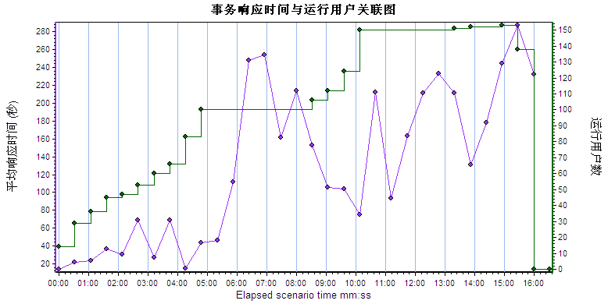

结果分析：事务响应时间随着运行用户数的增加而增大；在场景运行用户增加到153时出现业务失败，失败原因为下载资源超时。在此场景中中间件服务器的CPU使用率持续达到100%如下图，并且场景停止运行后中间件服务器CPU使用率没有明显下降。所以此场景中利息回收功能存在性能缺陷。
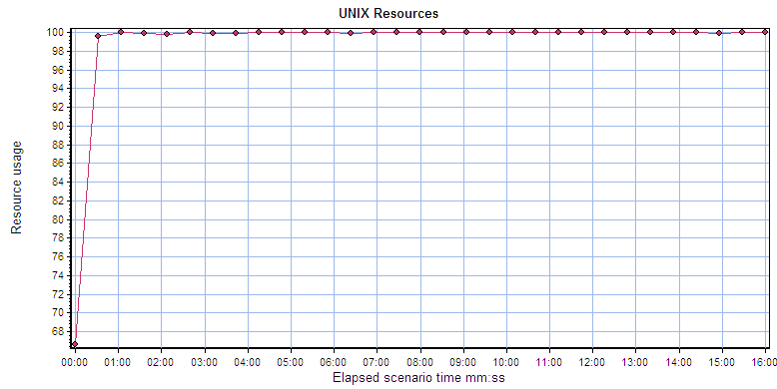

XXXXXX负载场景：XXXXXX事务与运行用户分析
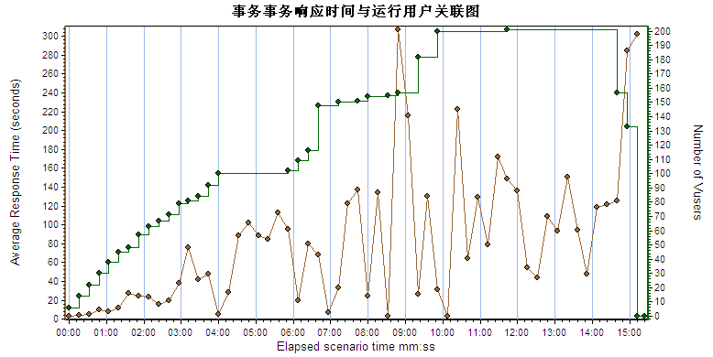

结果分析：事务响应时间随着运行用户数的增加而增大；在场景运行用户增加到201时出现失误失败，失败原因为下载资源超时。在此场景中中间件服务器的CPU使用率持续达到100%如下图，并且场景停止运行后中间件服务器CPU使用率没有明显下降。所以此场景中贷款回收功能存在缺陷。
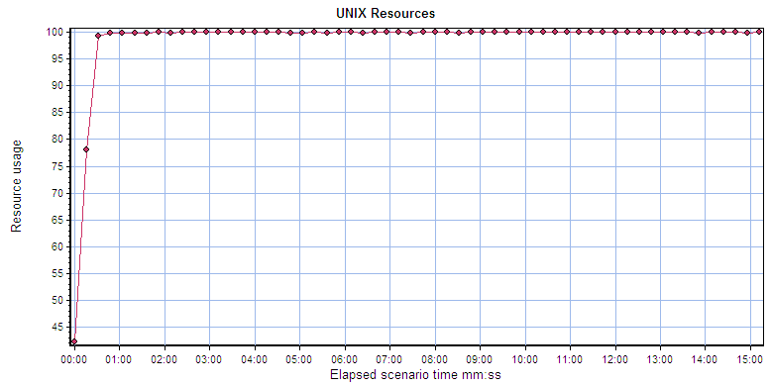
XXXXXX查询负载场景：XXXXXX查询事务与运行用户分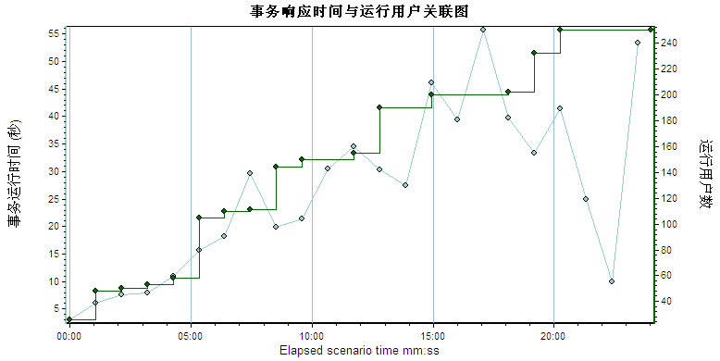
结果分析：事务响应时间随着运行用户数的增加而增大；在场景运行用户增加到250时出现失误失败，失败原因为下载资源超时。在此压力下中间件服务器的CPU使用率没有持续达到100%如下图，并且场景停止运行后中间件服务器CPU使用率下降至较低水平。所以在此场景中贷款发放功能不存在性能缺陷。
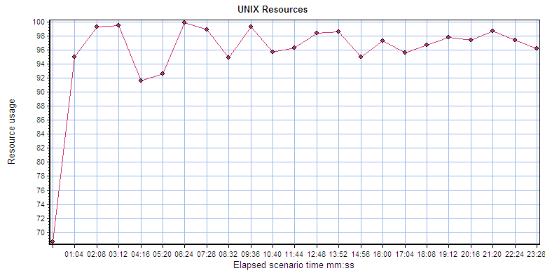

问题及建议

问题
在本次测试覆盖的XXXXXX系统功能点中，发现了导致XXXXXX系统性能急剧下降的性能缺陷。性能缺陷所在的功能为：XXXXXX和XXXXXX功能。

建议
系统开发方重点针对XXXXXX和XXXXXX功能检查代码，发现并修改系统中的低效代码。

结论
根据本次性能测试的结果和XXXXXX对结果的分析，当30到40用户同时操作信贷业务系统的XXXXXX和XXXXXX功能时，中间件服务器的CPU占用持续达到100%，并且不随着用户的退出而降低。所以XXXXXX的XXXXXX和XXXXXX功能存在明显性能缺陷。

